校本作业5：物质分类1

1.一定由三种元素组成的是 (　　)

A.氧化物 B.碱 C.酸 D.盐

2.下列物质的分类结果正确的是 (　　)

A.胆矾——混合物 B.氧气——化合物 C.纯碱——盐 D.石灰水——碱

**3**．二氧化氯(**ClO2**)是一种黄绿色到橙黄色的气体，是国际上公认为安全、无毒的绿色消毒剂。**ClO2**属于(　　)

**A**．酸 **B．**碱 **C．**盐 **D．**氧化物

**4**．某学生发现实验室中的一瓶无色气体，他想知道是何种气体。经实验测定此瓶气体中只含有**C**、**O**两种元素。通常情况下这瓶气体不可能是(　　)

**A**．一种化合物 **B**．单质和化合物的混合物

**C**．两种化合物 **D**．两种单质

**5**．(双选)小美在五连环中填入了**5**种物质。你认为**“**五连环**”**中相连环物质间发生的反应，没有涉及的基本反应类型是(　　)

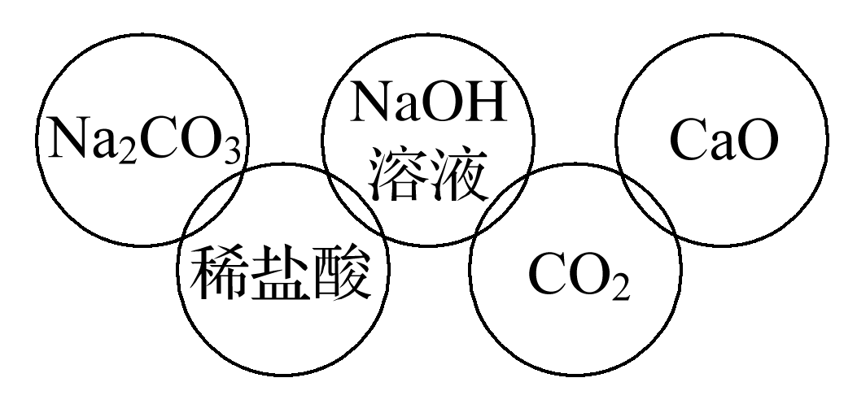

**A**．化合反应 **B．**分解反应 **C**．置换反应 **D．**复分解反应

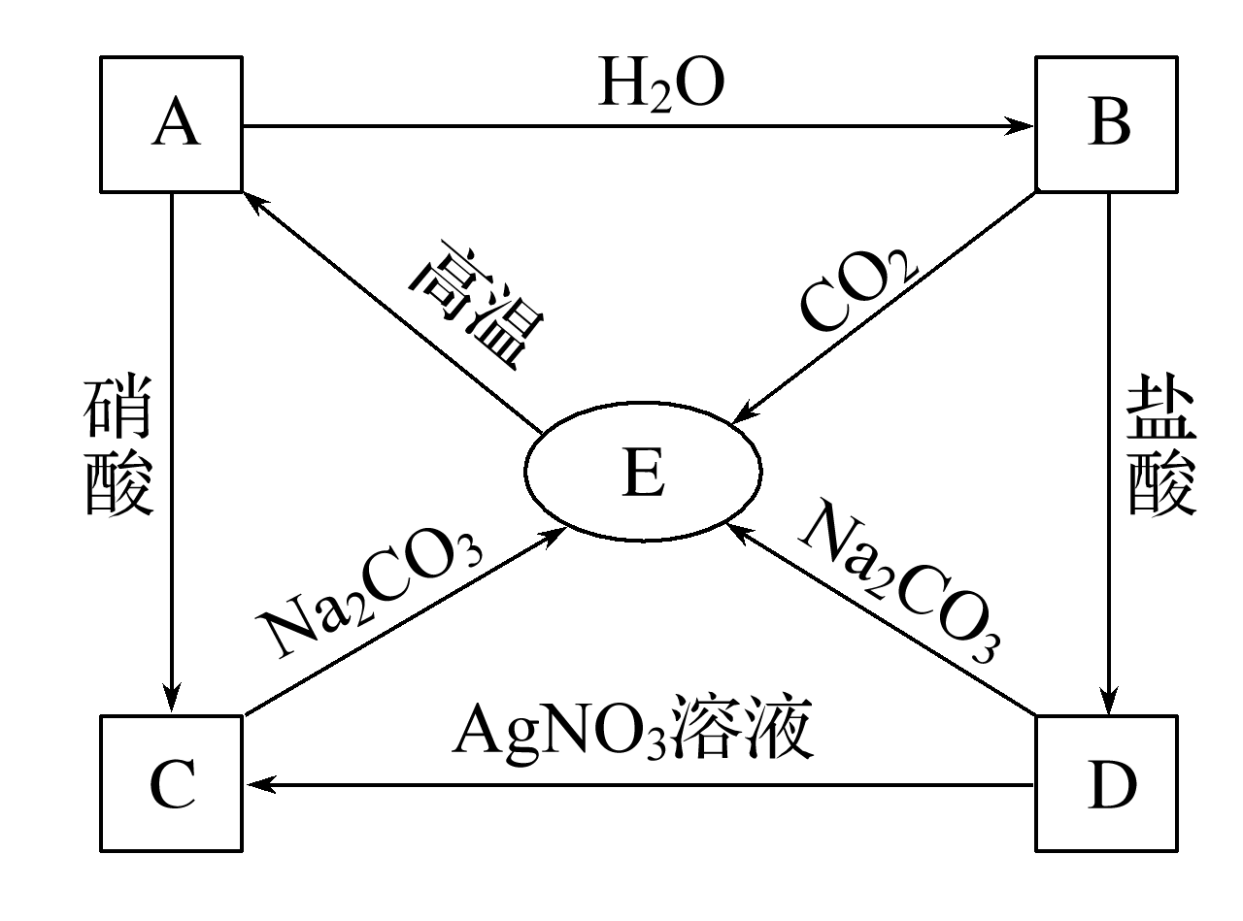**6**．**A**、**B**、**C**、**D**、**E**中都含有同一种元素，它们之间的相互转化关系如图所示，其中所含的相同元素是(　　)

**A**．铜 **B．**碳 **C．**铁 **D．**钙

**7**．新冠肺炎疫情防控指挥部要求居家人员要定期测量体温，从化学组成分，水银属于(　　)

**A**．银溶液 **B．**非金属单质 **C**．金属单质 **D．**化合物

**8**．(双选)下列说法中不正确的是(　　)

**A**．一种元素可能形成两种或多种不同的单质

**B**．单质的种数一定多于元素的种数

**C**．只含一种元素的物质一定是纯净物

**D**．只含碳元素的物质在氧气中燃烧只能生成一种物质

9.下列说法中正确的是(　　)

**A**．元素的存在形态只有化合态和游离态两种

**B**．同一元素呈化合态时其化合价一定比游离态时高

**C**．有多少种元素就有多少种单质

**D**．同一元素在不同的物质中呈现的价态一定不同

10.有些包粽子的**“**返青粽叶**”**多以胆矾(化学式为**CuSO4**·**5H2O**)为添加剂，长期食用有害健康，胆矾是一种(　)

**A**．氧化物　　　**B**．盐　　　**C**．碱　　　**D**．酸

11.一定量**Cl2**通入足量的水中，发生反应**Cl2**＋**H2O===HClO**＋**HCl**。能说明该反应的产物中可能含有**Cl**－的是(　　)

**A**．氯水具有漂白作用

**B**．氯水可与**FeSO4**溶液反应

**C**．氯水具有杀菌、消毒作用

**D**．氯水可与**AgNO3**溶液反应